～○○高校編～
高校生による
やさしい日本語の
高校紹介
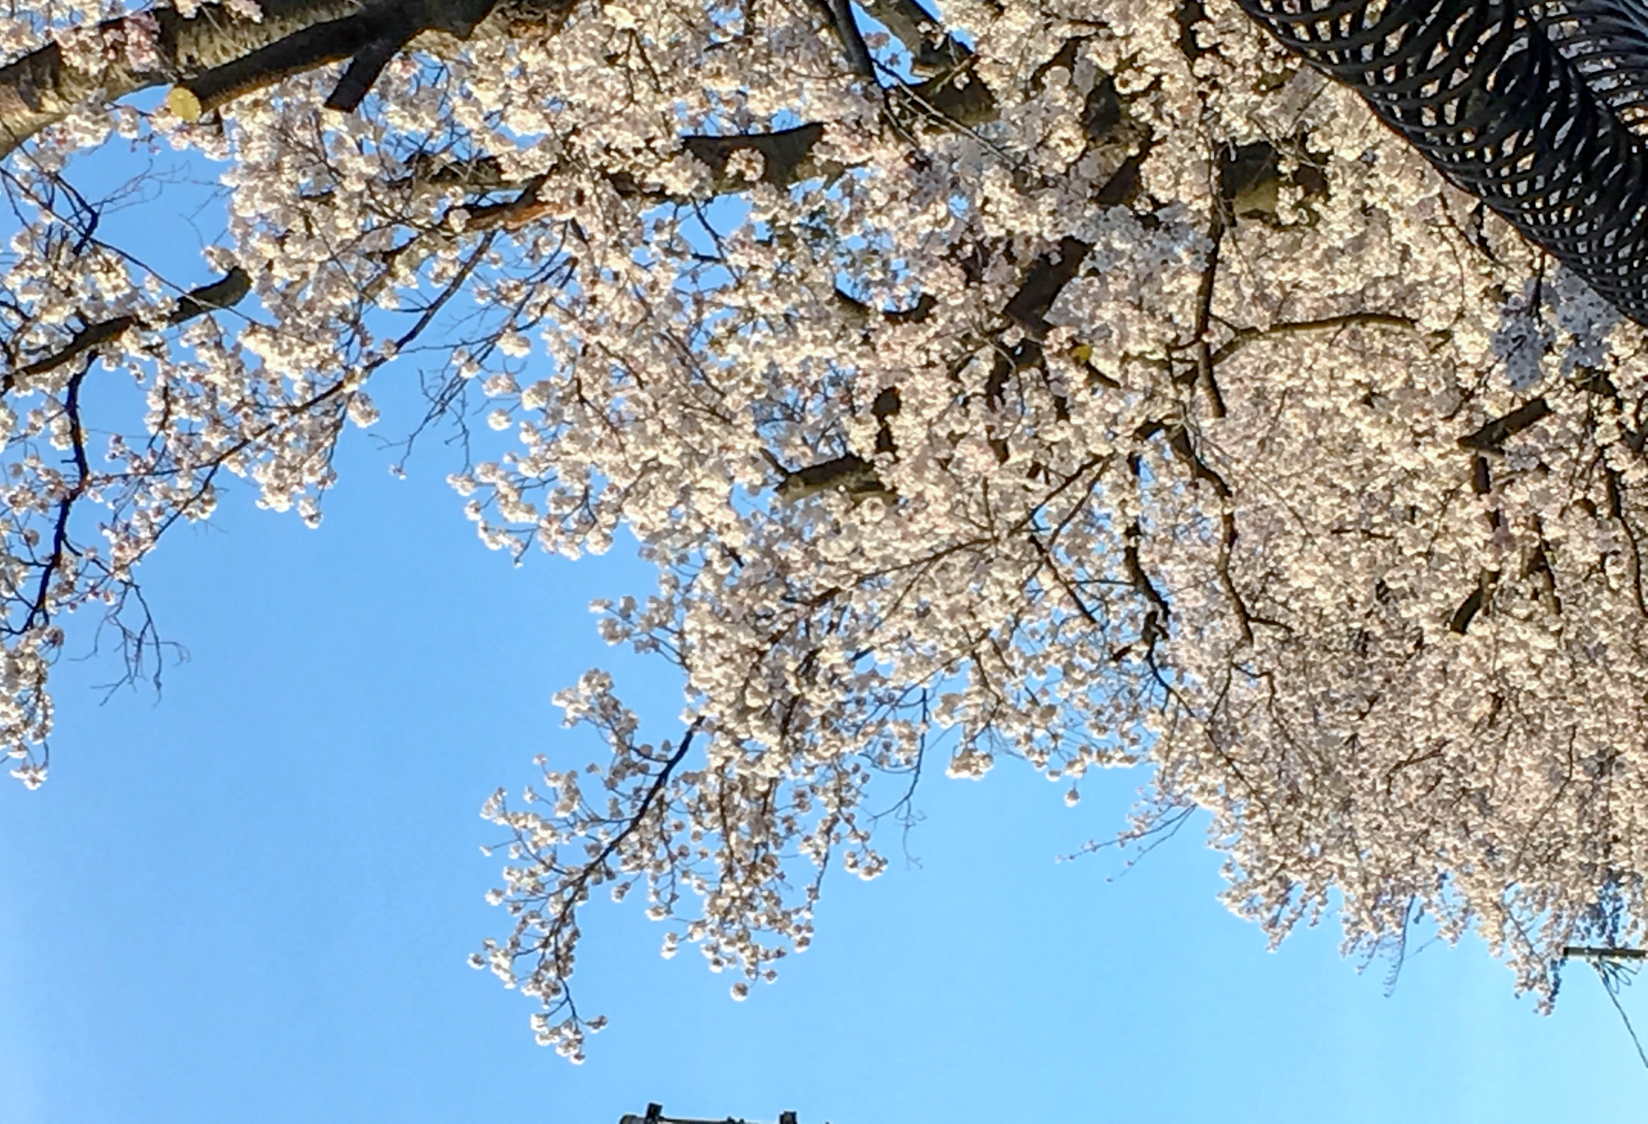
まえがき
この冊子は、SDGsの大きな目標の4番『質の高い教育をみんなに』に基づき、「外国から日本に来たばかりの高校生の方が、日本の高校や高校生について理解し、日本でより快適に安心感を持って過ごすための手助けをしたい」という思いから、金沢泉丘高校の生徒たちによって作成されました。冊子には、学校でのルール、施設といったことから、方言、1日の過ごし方など多岐にわたって紹介されており、日本語のスラングといった項目や同じ高校生の視点からみた学校への意見など「日本って面白い」「自分の国と日本でこんな共通点/相違点があるのか」と感じていただけるような、面白さがあることを前提条件として作成されています。また、この前書きを除く冊子の全ての項目において、振り仮名や文節分けなど平易で理解しやすい日本語となるよう工夫も施されています。
冊子を作成することを決めるまで、また、作成を開始してからも、私たちは多くの困難に直面することになりました。しかし、それらの困難があったからこそ、私たちは多くの学びや経験を得ることができ、より良い冊子を作成できたのだと思います。
冊子について、私たち自身なかなか良いものができたのではなかろうかと自負している気持ちもあるのですが、これからも改良や改訂が活発に行われて、さらには私たちの冊子を雛形として類似のものが様々な地域の高校で作成されるようになってほしい、ということをより強く感じています。なぜなら、歩み寄られているという実感は、冊子の目的でもある「安心感」という点において、どのような情報よりも重要だと考えているからです。
最後に、金沢国際交流センターの職員の方々を始めとした、冊子の作成に協力、助言してくださった皆様に、心から感謝致します。そして、この冊子を手に取った方の学校生活がほんの少しでも良いものとなるよう、祈っています。

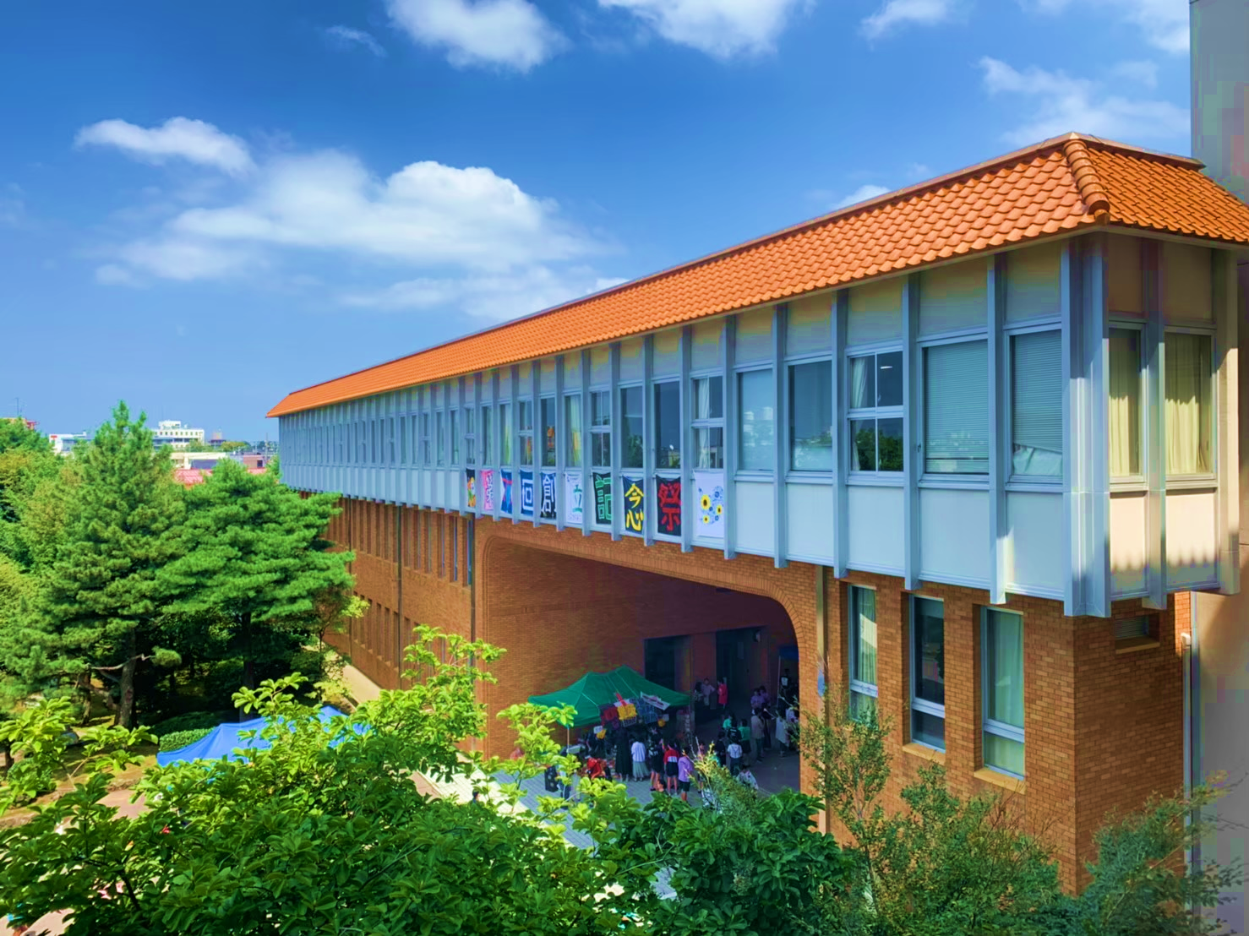
目次
１年間の…………………………………4，5
学校の（School Facility）について…………6，7
部活動について……………………………………8，9
それぞれのについて………………………10，11
勉強について……………………………………12，13
１の流れ～○○部～………………………………14
写真で○○高校～部活～………………………15
日本人の……………………………………16，17
写真で○○高校～○○編～……………………18
高校生がよく言葉…………………………19，20
方言について～○○弁～……………………………21
泉丘生からのメッセージ…………………………22

１の流れ(○○高校の例)
４月 入学式(Entrance Ceremony)

３ 卒業式(Graduation Ceremony)
学校のについて
～～
図書館では に 言って を 借りる ことができます。ほかにも では 勉強を することが できます。では 静かに しなければ いけません。
～保健室～
けがを したや 気持ちが い 時は ここに きます。保健室では お金を わずに ベッドで むことが できます。は もらえません。授業に 休んでも に ならない は おうちの に 電話を してもらえます。み時間に 保健室に く時は クラスメートか に 行くことを っておきましょう。
～～
先生たちが いている 場所です。に 用事が あるは ここに きましょう。ですが 部活動や で 先生が いないことも いです。

～～
購買では シャーペンや ノートなど (stationery)を うことが できます。れ物を したときは で 買うか から 借りましょう。
★掃除(cleaning)
日本の では 生徒たちが の 掃除を します。を するは 決められているので どこにあるかを 見ておきましょう。
★トイレ(toilet)
日本の では トイレを 「便所」と 言います。み時間には 人が たくさん ることも あるので いくつか を 見ておきましょう。
★避難(evacuation)
火事や などの 災害(disaster)が きた時に 危なくない に 逃げる ことを と 言います。するときに どこに けばいいかも 決まっているので ておきましょう。

部活動について
日本の 学校には と いうものが あります。は「部活」と呼ばれます。部活では、スポーツや 音楽など の やりたいことを することが できます。
～部活の時間～
部活は の 後に くらい するものが です。朝に 授業が 前に ３０分くらい するも あります。が 休みの は、３～４時間くらい する、１日中 する、何も しないが あって、が あります。
～お金～
部活を するのに を 払うことが です。日本人は このの ことを 「」と呼びます。部費は、部活に よって が、だいたい 月に 2000～5000円くらい 部活が 多いです。を 払わなくても よい も あります。
～部活動の例～
・ ・テニス ・ ・卓球 ・ ・サッカー
・ ・ハンドボール ・ ・剣道
・
・吹奏楽 ・ ・かるた ・ ・新聞 ・ ・放送
・ESS(English Speaking Society) ・ ・生物


教科について
←○○部
○○部→
○○部→
←○○部
国語 /Japanese
・文(Modern Japanese) ・(Classical Japanese)
社会/Social Studies
・(Japanese History) ・(World History)
・(Geography) ・社会(Contemporary Social Studies)

数学/Math 英語/English

理科/Science
・(Physics) ・(Chemistry)
・(Biology) ・(Earth Science)

保健体育/Health and Physical Education
・(Health Education) ・(Physical Education)

芸術/Art
・(Fine Arts) ・(Music) ・(Calligraphy)

家庭/Home Economics
自分１人で きることが できるように します。 料理や (糸で ぬって ものを ったり 直したり すること)の やりを 学ぶことが できます。 みんなで 実習(ごを 作る )も できます。 べられない ものが あれば に 言いましょう。

勉強について(補足)
★授業
たまに 土曜日に に 行って を するも あります。 は いつもと じですが、 午前だけです。
★週間課題
１に １、 国語や 、 数学の を して、 します。
★テスト
１に １、 英単語や 、 古文単語の テストが あります。
★予習
授業が む スピードが し 速いので、 、 数学、 は 予習が です。
★みの補習
夏休みに って 初めの は 午前中だけ が あります。

★文理について
高校１の 終わりごろに か 理系の どちらかを
選びます。・理系は 次のような が あります。
☆文系
・(literature)や (history)、 (psychology)、 (economics)、 (jurisprudence)に が あるが 多い。
・大学受験に 向けて、 よりも 社会を たくさん する。
☆
・数学(math)や (science)、 (medicine)、 (biology)、 (engineering)に が あるが 多い。
・大学受験に 向けて、 よりも 理科を たくさん する。数学も よくう。

文理の に 迷ったら に 相談しよう！

1日のれ(○○校̠̠̠部)
６:００
７:００ 家を出る、自転車か 歩きで に 行く
７:３０ 学校に着く
～８:００ 朝の 部活（朝練）
８:００～ 授業の
８:３０～１２:３０ 授業 ５０分×４
～１３:００ お昼ご飯
～１６:００ 授業 ５０分×３
～１６:３０ 部活の準備
～１８:３０ 部活
１９:００ 家に着く
～１９:３０ ご飯
～２０:３０ お風呂など
～２１:００ 勉強
～２２:００ 好きなことを する
～２３:００ 勉強
２３:００ 寝る
写真で見る○○高校～___編～
日本人の性格
１,約束・ルールをる
・や 先生との は 必ず ること
→を 破るのは よくないこと
・順番を 抜かすのも よくないこと
・学校の ルールは たくさんあります
→「校則」と いいます
例：授業中は スマホを わない
制服を て 学校に く

２,みんなとじように動く
・は みんなので １人だけ うことを しているが いると おかしいと います。
例：「だけ 時間に れる」
「だけ 大きいで 話している」
自分の 好きなことを しても いいけれど まわりを
よく見て 動くことが です。

３,相手のことをえる
・は 相手の ちを 考えて したり 動いたりします。だから で 思っていることでも はっきりと わないことが あります。 しいけれど 相手が いやだと うかもしれないことは 言わないことも です。

４,時間をる
・の 電車や バスは まった時間に 来ます。
・授業も 予定と じ時間に 始まります。
だから 遅れないように しましょう。

５,恥ずかしがりが多い
初めて った 時に が 続かなかったり、 が 合わなかったり するかもしれません。 でも、 それは あなたの ことが いな わけでは ありません。 ずかしいだけです。 だから たくさん しかけて みましょう。 に なる です。

写真で○○高校～___編～
高校生がよく使う言葉

言葉 | 読み方 | 意味 | 例
それな | sorena | 私もそう | A:ディズニーたいね  B:それな
やばい | yabai | 面白い、つまらない、かっこいい、かわいい、かっこわるい、、おいしい、まずい、最高、最悪など | このジュース、やばいね  ⇒おいしいか まずい  テスト、やばいよ  ⇒か、難しい
めっちゃ | metcha | とても | 今日は めっちゃ
おけ | oke | わかったよ | A:明日、3時に  B:おけ！
まじ | maji | 本当 | 明日、あるってまじ？
リア | riaju | 彼氏・がいる人 | なおやって、リアなの？
非リア | hiria | 彼氏・がいない人 | 非リアなの？  リア充爆発しろ！  （リア、うらやましいな）
言葉 | 読み方 | 意味 | 例
陽キャ | youkya | 明るい人 | たろうは、キャだね
陰キャ | inkya | 暗い人 | 陰キャを やめたいなあ…
くさ | kusa | 笑える | テスト、20点は くさ
ワンチャン | wanchan | もしかしたら～できるかも | ワンチャン、テスト１００点とれる！
もれる  もれてる | moreru | かわいい、きれい  （写真を撮った後に 使われる） | この、みんな もれてるよ！
きもい | kimoi | 気持ち悪い | この、きもい
ださい | dasai | 似合わない | その、ださいかも…
ディスる | dhisuru | ばかにする | もしかして、ディスってる？

方言について～̠̠̠弁～
「～」＝「～」
例：
「～」＝「～」
例：
「～」＝「～」
例：
「～」＝「～」
例：

